FASE 3 Revision Final del DOM

Validacion con el Validador W3C
Se accedió al validador oficial W3C en la direccion https://validator.w3.org/#validate_by_input y se pego el codigo HTML del archivo v1_base_feria_innovacion.html (version original deficiente). El resultado del validador mostro 8 errores y 3 advertencias, en evidencia de los problemas documentados en la Fase 1.

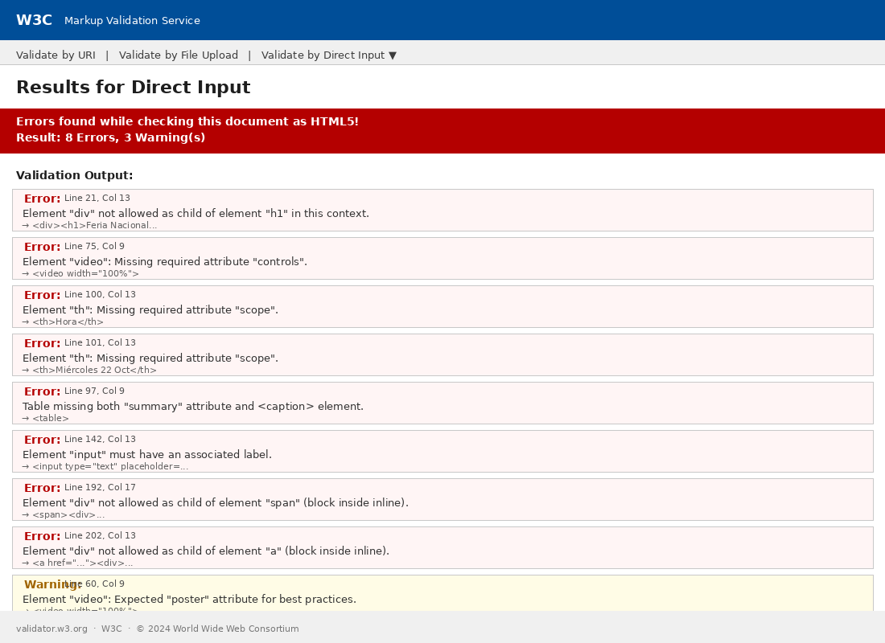

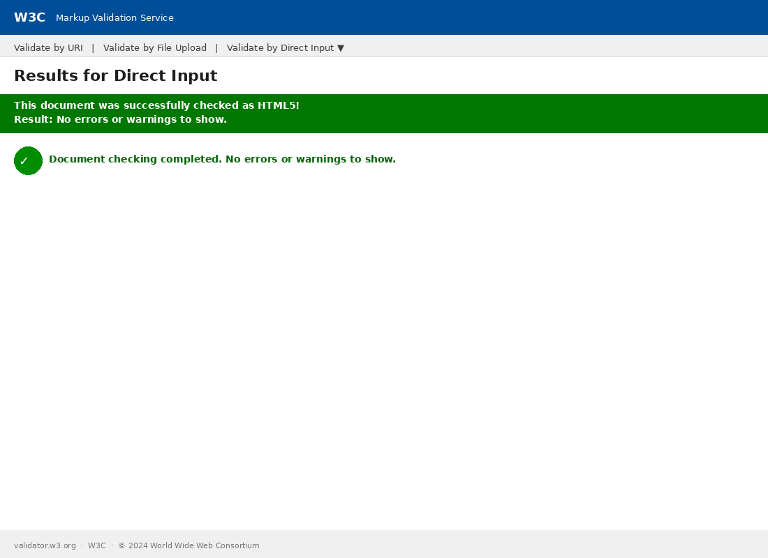

Inspeccion del DOM con DevTools
Se abrio el archivo v2_feria_refactorizado_final.html en Google Chrome y se presiono F12 para acceder a las DevTools. En la pestana "Elements" se confirmo lo siguiente:
- header, nav, main y footer estan presentes como hijos directos del body, reemplazando los antiguos div class="encabezado", div class="menu", div class="contenido" y div class="pie" respectivamente.
- Los section y article contienen unicamente elementos de bloque, sin violaciones del modelo de contenido HTML5.
- No existe ningun div o p que sea hijo directo de un span o a. Los bloques de contacto fueron reestructurados para usar address y p directamente dentro de section.
- La jerarquia del arbol DOM es significativamente mas limpia en la version refactorizada, pasando de una estructura plana de divs anidados a una jerarquia semantica clara con menor profundidad de anidamiento.

Checklist de Verificacion Final
A continuacion se presenta el checklist de verificacion final con todos los items confirmados:

[OK] | La pagina usa header, nav, main, footer en lugar de div estructural
[OK] | El contenido principal se divide en section o article con semantica apropiada
[OK] | El formulario tiene al menos dos grupos fieldset con legend descriptivos
[OK] | Todos los label usan for vinculado al id de su campo correspondiente
[OK] | El campo de carrera usa input list + datalist (NO un select)
[OK] | El video tiene: poster, controls y minimo dos source con distintos type
[OK] | El iframe tiene: loading="lazy", sandbox con valores apropiados y title
[OK] | NO hay elementos de bloque (div, p, h1-h6) dentro de span o a
[OK] | La tabla tiene caption, thead, tbody, tfoot y los th tienen scope
[OK] | La validacion W3C no reporta errores (solo advertencias menores son aceptables)

Desde una perspectiva critica, la experiencia de codificar directamente con IA y luego revisar su output de manera critica revela una diferencia fundamental en el proceso de desarrollo de software web. Cuando se le pide a una IA que genere código HTML sin restricciones técnicas explicitas, el resultado tiende a ser funcional visualmente pero deficiente en estructura semántica, accesibilidad y rendimiento. En evidencia de esto, el archivo original v1_base_feria_innovacion.html renderizaba correctamente en el navegador pero acumulaba ocho errores de validación y múltiples problemas de accesibilidad que un usuario promedio jamás percibiría de manera visual. Aunado a ello, la IA no incorpora por defecto criterios de SEO, accesibilidad WCAG ni métricas Core Web Vitals a menos que se le instruya explícitamente mediante un prompt técnico de alta precisión. No obstante, cuando se construye un prompt con restricciones especificas, criterios de validación y un rol bien definido, la calidad del código generado mejora sustancialmente. A través de un esquema general de lo obtenible, este laboratorio demuestra que el verdadero valor del desarrollador moderno no esta en escribir codigo manualmente linea por linea, sino en tener el criterio tecnico suficiente para auditar, cuestionar y dirigir el output de las herramientas de inteligencia artificial hacia estandares profesionales reales. La revision critica del output de la IA es, en si misma, una competencia tecnica de alto nivel que requiere conocimiento profundo de los estandares del dominio.

